

实 验 报 告

（ 2021 / 2022学年 第2学期）

课程名称 | Java程序设计
实验名称 | GUI综合
实验时间 | 2022 | 年 | 5 | 月 | 26 | 日
指导单位 | 软件工程系
指导教师 | 肖欣欣

学生姓名 | 叶升 | 班级学号 | B21031925
学院(系) | 计软网安院 | 专 业 | 软件工程（嵌入式培养）

实验名称 | GUI综合 |  |  | 指导教师 | 肖欣欣
实验类型 | 设计 | 实验学时 | 2 | 实验时间 | 5.26
- 实验目的和要求
1. 掌握java的GUI设计及基本组件和布局；
2. 掌握事件处理机制；
3. 掌握异常的概念，异常的抛出和处理。
- 实验环境(实验设备)
1. 每位学生配备计算机一台
2. 计算机需安装好JDK和Eclipse
- 实验内容
(请将编译、运行成功后的代码写入题目空白处，运行结果截图附在后面)

编写一个程序，采用图形用户界面，模拟银行自动取款机的工作流程。
主要功能如下所述：
- 当输入给定的卡号和密码（初始卡号为888888和密码为123456）时，系统能登录ATM柜员机系统，用户可以按照以下规则进行：
- 查询余额：初始余额为50000元
- ATM取款：每次取款金额为100的倍数，总额不超过5000元，支取金额不允许透支。
- ATM存款：不能出现负存款。
- 修改密码：只有旧密码正确，新密码符合要求，且两次输入相同的情况下才可以成功修改密码。
注：以上为总体要求，可自行设计。最少应该有一个登录界面和一个ATM界面。

- 源代码

(1)LoginJFrame.java:
package atmJFrame.myJFrame;

import bank.Data;

import javax.swing.*;
import java.awt.*;
import java.awt.event.ActionEvent;
import java.awt.event.ActionListener;
import java.io.File;
import java.io.*;

//登录界面继承MyJFrame
public class LoginJFrame extends MyJFrame {
public LoginJFrame(){
super("欢迎使用ATM机");
//设置窗体可关闭
setDefaultCloseOperation(JFrame.EXIT_ON_CLOSE);
//设置组件
init();
//界面可视化
setVisible(true);
}
//初始化界面
private void init(){
//创建面板对象，并定义为空布局
JPanel jp = new JPanel(null);
//添加标签
JLabel jl1 = new JLabel("卡号：");
JLabel jl2 = new JLabel("密码：");
JLabel jl3 = new JLabel("欢迎来到ys的ATM");
//设置标签字体
jl1.setFont(FONT_SIZE_20);
jl2.setFont(FONT_SIZE_20);
jl3.setFont(FONT_SIZE_20);
//设置标签在面板中的位置
jl1.setBounds(100,200,70,70);
jl2.setBounds(100,250,70,70);
jl3.setBounds(215,100,200,70);
//添加文本框
JTextField jtf = new JTextField(20);
//添加密码文本框
JPasswordField jpf = new JPasswordField(20);
//设置文本框位置
jtf.setBounds(200,215,200,40);
jpf.setBounds(200,265,200,40);
//添加按钮
JButton jb = new JButton("登录");
JButton jb1 = new JButton("注册");
//设置按钮文字大小
jb.setFont(FONT_SIZE_20);
jb1.setFont(FONT_SIZE_20);
//设置按钮位置及大小
jb.setBounds(250,400,100,50);
jb1.setBounds(250,450,100,50);
//设置面板背景颜色
jp.setBackground(Color.PINK);
//内部类进行事件处理
jb.addActionListener(new ActionListener() {
@Override
public void actionPerformed(ActionEvent e) {
//获取输入的账号和密码
String userName = jtf.getText();
String userPassword = new String(jpf.getPassword());
//验证是否正确
boolean aBoolean = atm.login(userName,userPassword);
if(aBoolean){
//登录成功
dispose();//关闭登录界面
//打开功能界面
new WorkingJFrame();
}
else
showMessageDialog("账号或密码错误");//调用父类弹窗方法
}
});
jb1.addActionListener(new ActionListener() {
@Override
public void actionPerformed(ActionEvent e) {
//获取输入的账号和密码
String userName = jtf.getText();
String userPassword = new String(jpf.getPassword());
File file = new File("D:\\java\\0\\src\\bank\\user.txt");
try (BufferedWriter bw = new BufferedWriter(new OutputStreamWriter(new FileOutputStream(file, true)))) {
StringBuffer stringBuffer = new StringBuffer();
stringBuffer.append("\n");
stringBuffer.append(userName+"*"+userPassword+"*"+0.0);

bw.write(stringBuffer.toString());
bw.flush();
} catch (Exception e1) {
e1.printStackTrace();
}
jtf.setText("");//清空输入框
jpf.setText("");
showMessageDialog("注册成功！（为保证安全，刚注册的账号不能马上登录哦，需要关掉程序再重新运行ATM机!）");
dispose();
file.renameTo(new File("D:\\java\\0\\src\\bank\\user.txt"));
new LoginJFrame();
}
});

//添加组件
jp.add(jl1);
jp.add(jtf);
jp.add(jl2);
jp.add(jpf);
jp.add(jl3);
jp.add(jb);
jp.add(jb1);
//窗体添加面板
add(jp);
}
public static void main(String[] args) {
new LoginJFrame();//先创建登录界面
}
}

(2)MyJFrame.java:

package atmJFrame.myJFrame;

import bank.ATM;

import javax.swing.*;
import java.awt.*;

//自己创造的界面的父类
public class MyJFrame extends JFrame {
//设置字体供子类使用
public static final Font FONT_SIZE_10 = new Font("宋体",Font.PLAIN,18);
public static final Font FONT_SIZE_20 = new Font("宋体",Font.PLAIN,20);
public static final Font FONT_SIZE_25 = new Font("宋体",Font.PLAIN,25);
//给一个静态公共不可改变的ATM对象作为属性，供子类使用
public static final ATM atm = new ATM();
//创建窗体
public MyJFrame(String title){
super(title);
//设置窗体不可改变
setResizable(false);
//设置窗体大小
setSize(600,600);
//设置窗体居中
setLocationRelativeTo(null);
}
//无参构造，创建无标题窗体
public MyJFrame(){
this("");
}
//设置弹窗方法供子类使用（传入字符串并显示出）
protected void showMessageDialog(String str){
JOptionPane.showMessageDialog(this,str);
}
}

(3)WorkingJFrame.java:

package atmJFrame.myJFrame;

import javax.swing.*;
import java.awt.*;
import java.awt.event.ActionEvent;
import java.awt.event.ActionListener;

//功能界面
public class WorkingJFrame extends MyJFrame {
public WorkingJFrame(){
super("功能界面");
init();
setVisible(true);
}
//初始化功能界面
private void init(){
//设置第一个面板对象
JPanel jp1 = new JPanel();
//创建标签，将标签添加到第一个面板上
JLabel jb = new JLabel("请选择要进行的操作：");
jb.setFont(FONT_SIZE_25);//设置标签字体大小
jp1.add(jb);
jp1.setBackground(Color.CYAN);
//将第一个面板添加到窗体上方（JFrame窗体是边界布局）
add(jp1, BorderLayout.NORTH);

//创建第二个面板对象（空布局，自己设置按钮位置及大小），然后将按钮添加
JPanel jp2 = new JPanel(null);
//字符串数组存储各个按钮名字，然后循环设置按钮名字
String[] str = {"1、余额查询","2、取钱","3、存钱","4、转账","5、修改密码","6、退出系统"};
//int二维数组储存各个按钮位置及大小信息，循环设置
int[][] xy = new int[][]{{50,100,200,50},{350,100,200,50},{50,200,200,50},{350,200,200,50},{50,300,200,50},{350,300,200,50}};
for(int i = 0;i < str.length;i ++){
JButton jButton = new JButton(str[i]);//创建按钮
jButton.setFont(FONT_SIZE_20);//设置按钮字体大小
jButton.setBounds(xy[i][0],xy[i][1],xy[i][2],xy[i][3]);//设置按钮位置及大小
jButton.addActionListener(listener);//按钮注册监听器
jp2.add(jButton);//将按钮添加
}
//设置jp2背景颜色
jp2.setBackground(Color. PINK);
//将第二个面板添加到窗体(JFrame窗体中间)
add(jp2);
}
//创建事件监听器
private ActionListener listener = new ActionListener() {
@Override
public void actionPerformed(ActionEvent e) {
String actionCommand = e.getActionCommand();//获取按钮上的字
//switch选择功能，且每次功能结束回到该界面，关闭已操作完的功能界面
switch(actionCommand){
case "1、余额查询":
getMoney();
break;
case "2、取钱":
quMoney();
break;
case "3、存钱":
cunMoney();
break;
case "4、转账":
giveMoney();
break;
case "5、修改密码":
changePassword();
break;
case "6、退出系统":
over();
break;
}
}
};
//查询余额功能
private void getMoney(){
showMessageDialog("您的账户余额为：" + atm.getMoney1());//调用父类方法弹窗
}
//取钱功能
private void quMoney(){
new GetMoneyJFrame();//创建取钱界面
dispose();//关闭该界面
}
//存钱功能
private void cunMoney(){
new CunMoneyJFrame();
dispose();
}
//转账功能
private void giveMoney(){
new GiveMoneyJFrame();
dispose();
}
//修改密码功能
private void changePassword(){
new ChangePasswordJFrame();
dispose();
}
//退出系统功能
private void over(){
atm.over();//调用方法操作文件
dispose();
}
}

(4)CentreJFrame.java:

package atmJFrame.myJFrame;

import javax.swing.*;
import java.awt.*;
import java.awt.event.ActionEvent;
import java.awt.event.ActionListener;
import java.util.regex.Matcher;
import java.util.regex.Pattern;

//中间窗口，存钱、取钱、转账、修改密码界面的父类
public class CentreJFrame extends MyJFrame {
//空布局面板，自己设置组件位置及大小
protected JPanel jp = new JPanel(null);
//输入金额标签
protected JLabel jl = new JLabel("请输入金额：");
//输入金额文件框
protected JTextField jtf = new JTextField(20);
//确认、取消按钮
protected JButton jb1 = new JButton("确认");
protected JButton jb2 = new JButton("取消");

//转账时转账账号标签
protected JLabel jLabel = new JLabel("请输入转账账号：");
//转账时转账账号文本框
protected JTextField jTextField = new JTextField(20);

//修改密码时新密码标签
protected JLabel jLabelCP = new JLabel("请输入新密码(只能为数字)：");
//修改密码时新密码文本框
protected JTextField jTextFieldCP = new JTextField(20);

//提醒用户输入金额为100的倍数
private JLabel jle = new JLabel("( 提示：只能输入100的倍数 )");

public CentreJFrame(String str){
super(str);
//判断要进行的操作
if(str.equals("转账"))
init1();
else if(str.equals("修改密码"))
init2();
else
init();
one();//最后调用共有
}
//取钱和取钱特有组件
private void init(){
//输入金额标签，设置字体，位置及大小
jl.setFont(FONT_SIZE_25);
jl.setBounds(100,100,200,100);
//输入金额文本框
jtf.setBounds(300,250,200,50);
//添加输入金额标签和输入金额文本框
jp.add(jl);
jp.add(jtf);
setJLE();
}
//转账特有组件
private void init1(){
init();
//输入账户标签
jLabel.setFont(FONT_SIZE_25);
jLabel.setBounds(100,10,200,40);
//输入账户文本
jTextField.setBounds(300,80,200,50);
//添加输入账户标签和输入账户文本
jp.add(jLabel);
jp.add(jTextField);
}
//修改密码特有组件
private void init2(){
//输入新密码标签
jLabelCP.setFont(FONT_SIZE_25);
jLabelCP.setBounds(50,100,400,70);
//输入新密码文本框
jTextFieldCP.setBounds(300,215,200,40);
//添加输入新密码标签和输入新密码文本框
jp.add(jLabelCP);
jp.add(jTextFieldCP);
}
//共有组件及操作
private void one(){
//按钮设置
jb1.setFont(FONT_SIZE_20);
jb2.setFont(FONT_SIZE_20);
jb1.setBounds(300,350,100,50);
jb2.setBounds(450,350,100,50);
jp.add(jb1);
jp.add(jb2);
jp.setBackground(Color.GREEN);
jb1.addActionListener(listener);
jb2.addActionListener(listener);
//添加到窗体
add(jp);
setVisible(true);
}

//设置提示
private void setJLE(){
jle.setFont(FONT_SIZE_10);
jle.setBounds(100,180,300,50);
jp.add(jle);
}

//创建监听器
private ActionListener listener = new ActionListener() {
@Override
public void actionPerformed(ActionEvent e) {//按钮被点击后
String actionCommand = e.getActionCommand();//获取按钮上的字
switch(actionCommand){
case "确认":
change();
break;
case "取消":
new WorkingJFrame();//创建功能界面
dispose();//关闭此界面
break;
}
}
};
//点击确认按钮执行的操作，子类重写覆盖实现各自功能
protected void change(){
}

//正则表达式判断输入是否为数字
protected boolean isNumber(String str){
Pattern pattern = Pattern.compile("[0-9]*");
Matcher isNum = pattern.matcher(str);
if(!isNum.matches())
return false;
return true;
}
}

(5)ChangePasswordJFrame.java:

package atmJFrame.myJFrame;

//修改密码界面
public class ChangePasswordJFrame extends CentreJFrame{
public ChangePasswordJFrame(){
super("修改密码");
}

protected void change(){
String s = jTextFieldCP.getText();
if(isNumber(s)){
atm.changePassword(s);
showMessageDialog("密码修改成功");
}
else
showMessageDialog("您输入有误" );
new WorkingJFrame();//创建功能界面
dispose();//关闭此界面
}

}

(6)CunMoneyJFrame.java:

package atmJFrame.myJFrame;

//存钱界面
public class CunMoneyJFrame extends CentreJFrame {
public CunMoneyJFrame(){
super("存钱");
}
protected void change(){
String s = jtf.getText();
if(isNumber(s)){
Double money = Double.parseDouble(s);
boolean b = atm.saveMoney(money);
if(b)
showMessageDialog("您的钱钱已存入\n您的账户余额为：" + atm.getMoney1());
else
showMessageDialog("您输入有误" );
}
else
showMessageDialog("您输入有误" );
jtf.setText("");
}

}

(7)GetMoneyJFrame.java:

package atmJFrame.myJFrame;

//取钱界面
public class GetMoneyJFrame extends CentreJFrame {
public GetMoneyJFrame(){
super("取钱");
}
protected void change(){
String s = jtf.getText();
if(isNumber(s)){
Double money = Double.parseDouble(s);
boolean b = atm.quMoney(money);
if(b&&money<=5000){
showMessageDialog("请收好您的钱\n您的账户余额为：" + atm.getMoney1());
}
else if(money>5000)
showMessageDialog("一次不得超过5000元" );
else
showMessageDialog("您输入有误，不能透支！" );
}
else
showMessageDialog("您输入有误" );
jtf.setText("");
}

}

(8)GiveMoneyJFrame.java:

package atmJFrame.myJFrame;

//转账界面
public class GiveMoneyJFrame extends CentreJFrame {
public GiveMoneyJFrame(){
super("转账");
}
protected void change(){
String s = jTextField.getText();
boolean b = atm.anotherUser(s);
if(b){
//获取输入金额
String s1 = jtf.getText();
if(isNumber(s1)){//如果输入是数字
Double money = Double.parseDouble(s1);
atm.giveMoney(money);
showMessageDialog("钱已转入\n您的账户余额为：" + atm.getMoney1());
}
else
showMessageDialog("您输入有误" );
}
else
showMessageDialog("您输入有误" );
new WorkingJFrame();//创建功能界面
dispose();//关闭此界面
}
}

(9)ATM.java:

package bank;

//ATM类
public class ATM {
//有一个类操作数据的类
private Data data = new Data();
//ATM机里的数据
private String userName;//用户账号且唯一
public String userPassword;//用户密码
private double userMoney;//用户账户里的钱
private String user;//使用该台ATM机的用户全部信息
private String antherUser;//被转账用户

//登录方法
public boolean login(String userNameString,String userPassword1){
boolean b= false;
String x = data.backUser(userNameString);
//判断账户是否存在
if(!x.equals("null")){
user = x;//获取用户所有信息
String[] str = user.split("\\*");//将用户信息分割
userName = str[0];//用户名
userPassword = str[1];//用户密码
userMoney = Double.parseDouble(str[2]);//用户余额
//密码正确
if(userPassword.equals(userPassword1))
b = true;
}
return b;
}
//获取账户余额
public Double getMoney1(){
return userMoney;
}
//存钱
public boolean saveMoney(Double money1){
boolean b = false;
if(money1%100 == 0) { //如果存的钱正确
userMoney = userMoney + money1;//存上
b = true;
}
return b;
}
//取钱
public boolean quMoney(Double money1){
boolean b = false;
if(money1%100 == 0 && money1 <= userMoney){
userMoney = userMoney - money1;
b = true;
}
return b;
}
//只判断用户账户是否存在
public boolean anotherUser(String userName1){
boolean b = false;
String inUserName = userName1;
String str = data.backUser(inUserName);
//如果该账户存在
if(!str.equals("null")) {
antherUser = str;//获取被转账账户所有信息
b = true;
}
return b;
}
//进行转账
public void giveMoney(Double money1){
String[] str1 = antherUser.split("\\*");//分割
Double x = Double.parseDouble(str1[2]);//获取被转账账户余额
x = x + money1;
userMoney = userMoney - money1;
antherUser = changeUser(str1[0], str1[1], x);//改变被转账账户信息
data.saveData(antherUser,false);//将用户信息传给Data类保存被转账账户信息
}
//修改密码实现
public void changePassword(String newPassword){
userPassword = newPassword;
}
//办完业务后修改用户信息
private String changeUser(String n,String w,Double d){
String str = n + "*" + w + "*" + d;
return str;
}
//办完所有业务
public void over(){
user = changeUser(userName,userPassword,userMoney);
data.saveData(user,true);
}
}

(10)Data.java:

package bank;

import java.io.*;
import java.util.HashMap;
import java.util.Map;
import java.util.Set;

//数据类是文件和ATM机之间操作用户信息的桥梁
public class Data {
//Map储存user文件里所有用户的全部信息
Map<String,String> userData = new HashMap();
//返回用户的信息
private String user;

//创建数据类加载所有用户信息
public Data(){
getUsers();
}

private void getUsers(){
String str;
String[] string;
File file = new File("D:\\java\\0\\src\\bank\\user.txt");
FileReader fileReader = null;
BufferedReader bufferedReader = null;
try{
fileReader = new FileReader(file);
bufferedReader = new BufferedReader(fileReader);
while((str = bufferedReader.readLine())!=null){
string = str.split("\\*",2);
userData.put(string[0],string[1]);
}
}catch(Exception e){
e.printStackTrace();
if((fileReader!=null)&&(bufferedReader!=null)){
try {
bufferedReader.close();
fileReader.close();
} catch (IOException e1) {
e1.printStackTrace();
}
}
}
}

//告诉用户名，如果找到返回该用户所有信息，没找到返回null
public String backUser(String userName){
String str = "null";
if(userData.containsKey(userName))
str = userName + "*" + userData.get(userName);
user = str;
return user;
}
//修改用户数据并储存在userData图里
public void saveData(String user,boolean aBoolean){
String[] string = user.split("\\*",2);
userData.remove(string[0]);
userData.put(string[0],string[1]);
if(aBoolean)//判断用户是否操作结束
changeUser();
}

//用户操作完，将userData里所有的用户再写入文件里
private void changeUser(){
String str,string="";
Set<String> keys = userData.keySet();
for(String key : keys){
str = key + "*" + userData.get(key);
string = string + str + "\n";
}
File file = new File("D:\\java\\0\\src\\bank\\user.txt");
FileWriter out = null;
try {
out = new FileWriter(file);
out.write(string);
out.flush();
} catch (IOException e) {
e.printStackTrace();
}finally{
if(out != null){
try {
out.close();
} catch (IOException e) {
e.printStackTrace();
}
}
}
}
}

(11)user.txt:

888888*123456*50000.0

- 运行结果
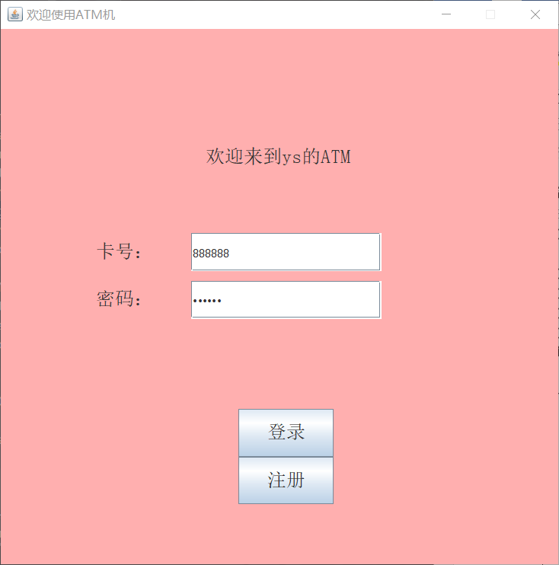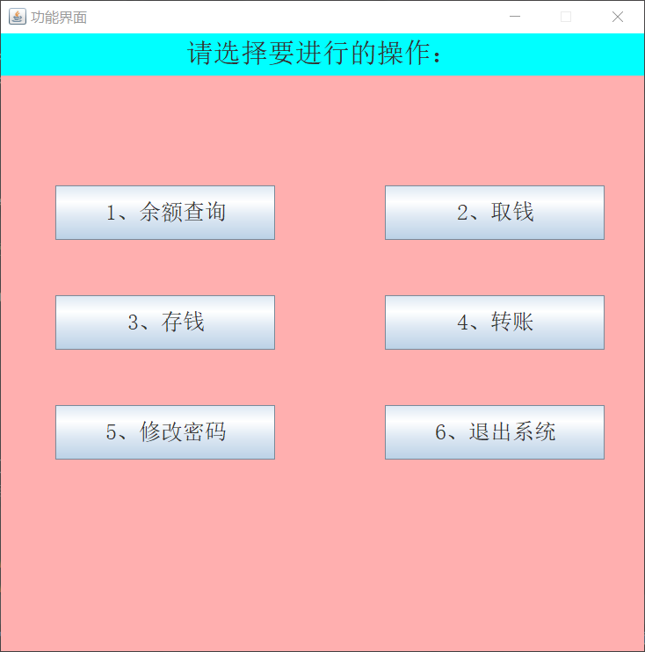
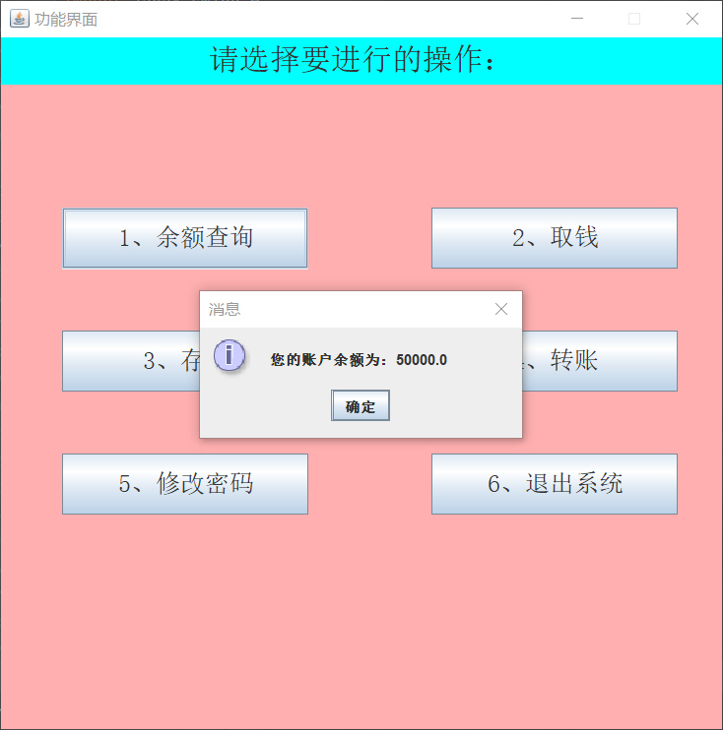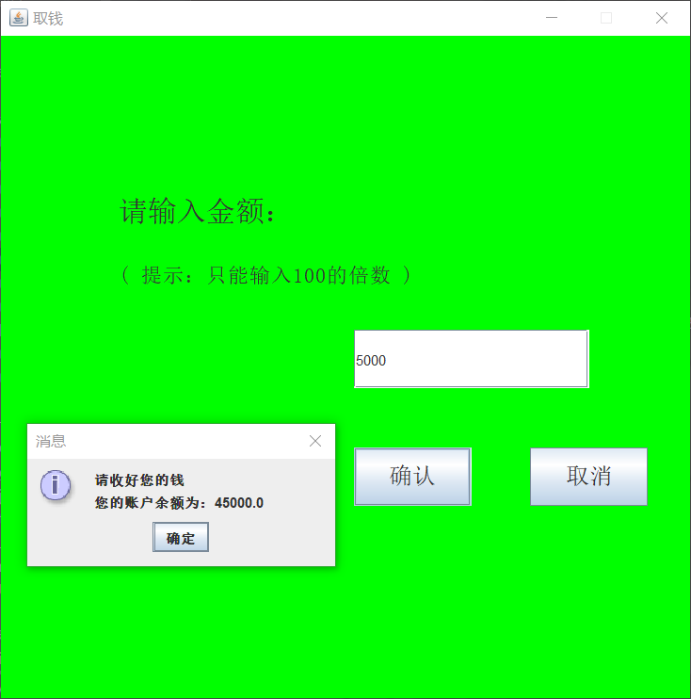
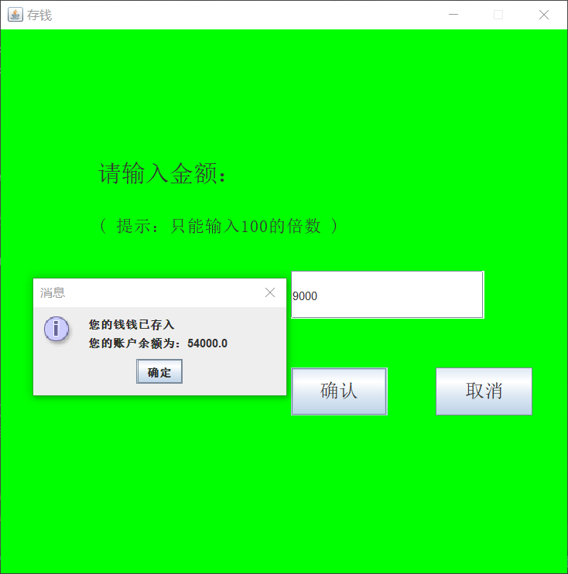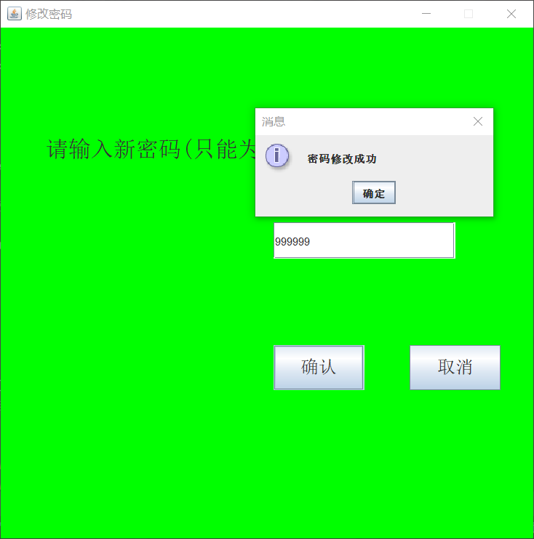
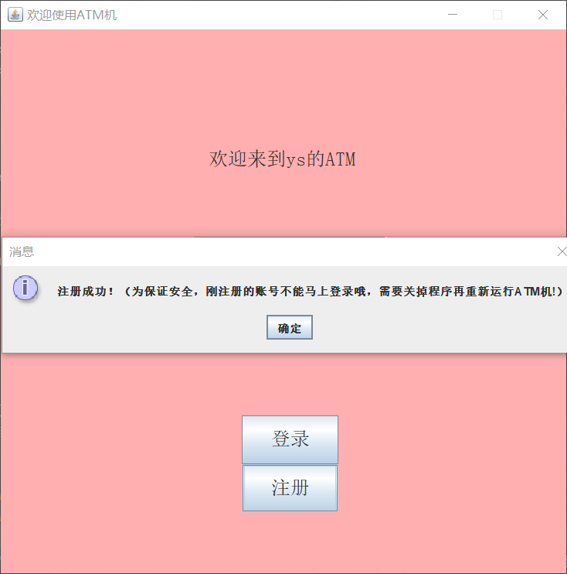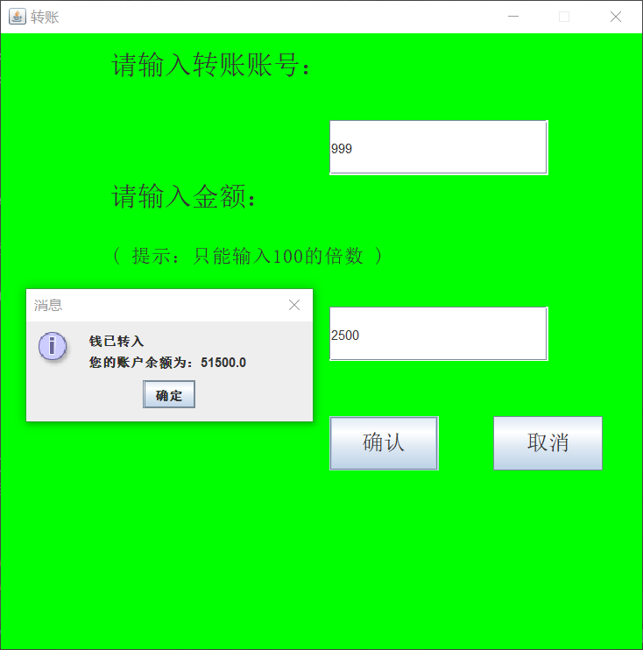
余额2500的账号：
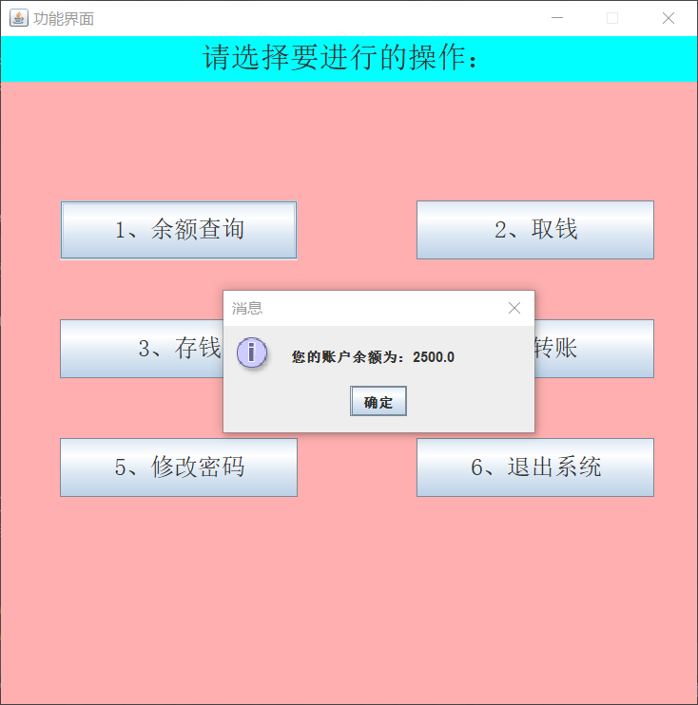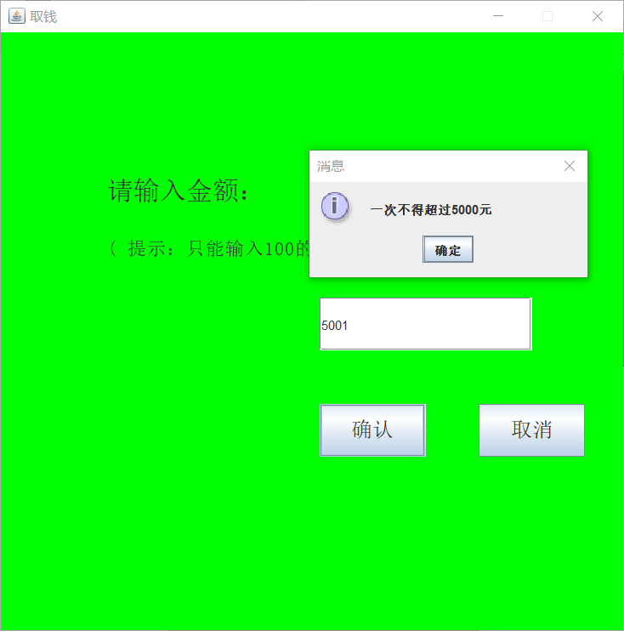
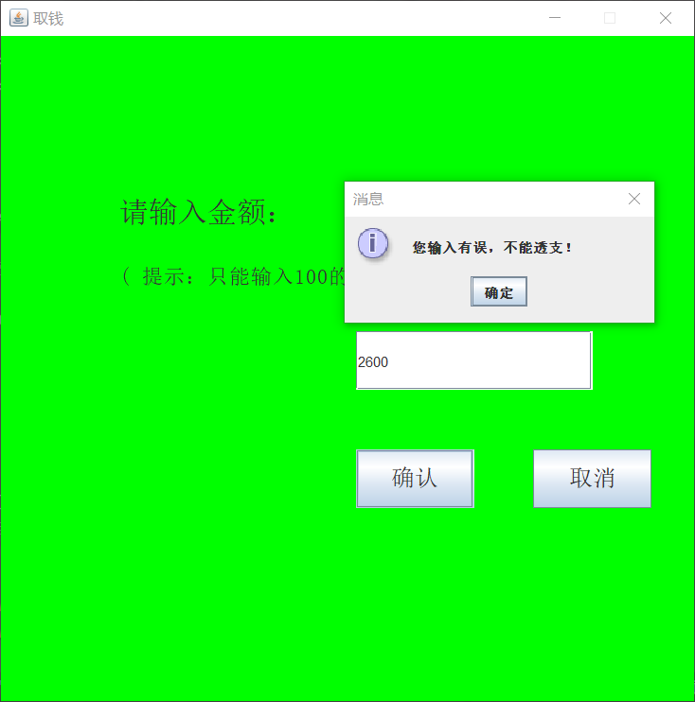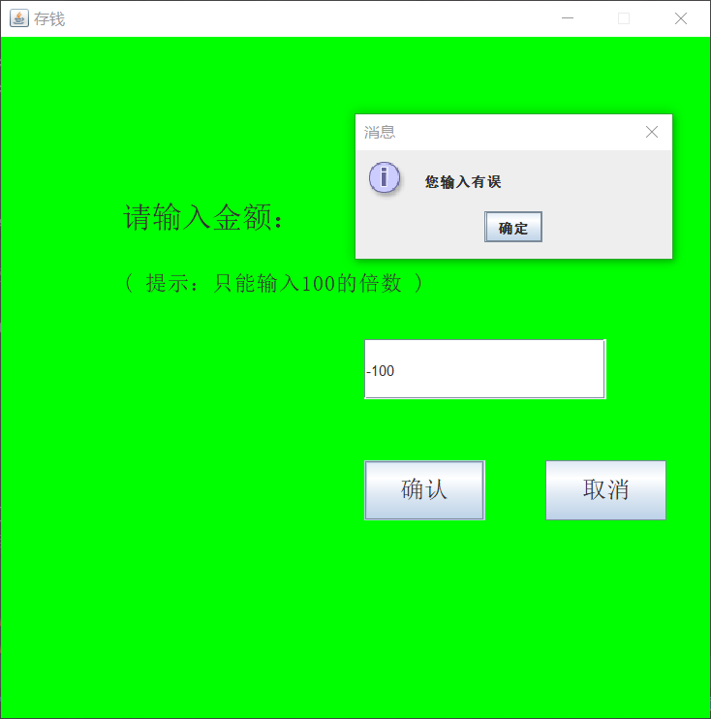
目录结构：
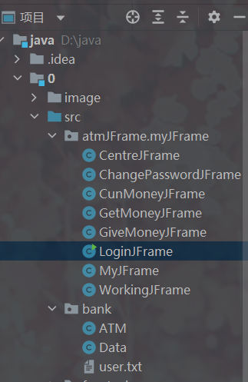
四、实验小结（包括问题和解决方法、心得体会等）
说明：这部分内容主要包括：在编程、调试或测试过程中遇到的问题及解决方法、本次实验的心得体会、进一步改进的设想等。
- 实验中遇到的主要问题及解决方法
写注册功能的时候总是遇到各种问题：
一、io流输入输出总报error，写入user.txt的方法不能使用在非静态的函数中，于是我改用BufferedWriter按行写入数据解决问题。
二、注册成功后user.txt中会多出一条数据，但是LoginJFrame界面不会自动更新，仍然运行的是没加数据之前的文件，导致无法直接登录，我查找资料，使用
jtf.setText("");//清空输入框
jpf.setText("");
showMessageDialog("注册成功！（为保证安全，刚注册的账号不能马上登录哦，需要关掉程序再重新运行ATM机!）");
dispose();
file.renameTo(new File("D:\\java\\0\\src\\bank\\user.txt"));
new LoginJFrame();
dispose()先关闭界面，再将file的路径更新（变为写入后的文件），再new一个新的LoginJFrame对象，没有很方便地解决问题，仍然需要重新运行LoginJFrame.java，于是最后添加showMessageDialog提示需要重新启动。
三、许多对象.方法都需要在try -catch异常处理中运行，并不能直接在类中实现，我舍弃了很多方案，少量地用到了异常处理，最后虽然不是很满意，但也大多实现了功能。

（二）实验心得
GUI设计是对Java的综合运用，需要掌握JFrame的继承、接口ActionListener的抽象函数调用等，编写一个实用的gui小程序都需要熟悉的了解每个JPanel、text文本框和label标签等等的设计方法。
Java的GUI语法和接口等使其代码量变得庞大，大量的布局要手动调试来优化前后端的交互，为使代码简洁，可以将ui设计的代码块分离来写，主要功能的实现可以比较不同设计的优缺点，做个选择再进行编写。
编写的过程中会遇到很多问题，比如，不知道用什么方法或函数来实现小部分功能，代码出现错误不能找到其本因所在。但是，经过查阅资料，模仿学习，询问同学，我解决了绝大部分问题，学到不少。
Java与c++虽然大同小异，共用算法思想，但是在其进行多代码、多接口、多功能的编程时，使用的框架结构差别非常大，这也是java作为许多大公司开发语言的原因，其通用性和可封装性非常好，可以说java在日后的学习中必不可少。
这次的实验过程较为艰难，对Java的很多实现代码还很陌生，证明我还需要慢慢积累经验。

（三）意见与建议（没有可省略）

无

五、支撑毕业要求指标点
1.2 掌握计算机等工程基础知识，能针对软件工程类问题进行建模、模型的正确性分析和论证，以及模型求解；初步的分析和设计。
5.1 能合理使用现代信息技术工具。

六、指导教师评分
评 分 细 则 | 评分项 | 优秀 | 良好 | 中等 | 合格 | 不合格
评 分 细 则 | 遵守实验室规章制度
评 分 细 则 | 学习态度
评 分 细 则 | 算法思想准备情况
评 分 细 则 | 程序设计能力
评 分 细 则 | 解决问题能力
评 分 细 则 | 课题功能实现情况
评 分 细 则 | 算法设计合理性
评 分 细 则 | 算法效能评价
评 分 细 则 | 回答问题准确度
评 分 细 则 | 报告书写认真程度
评 分 细 则 | 内容详实程度
评 分 细 则 | 文字表达熟练程度
评 分 细 则 | 其它评价意见
评 分 细 则 | 本次实验能力达成评价（总成绩）

